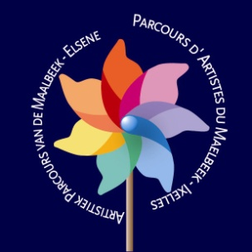 Bruxelles, le 30 septembre 2011

Chers amis artistes,
Concerne : 3ème édition du Parcours des artistes
du Maelbeek - 28 et 29 avril 2012
__________________________________________

L’asbl Atelier Las Meninas souhaite renouveler la fabuleuse expérience que fut la 2ème édition du Parcours des artistes du Maelbeek, qui s’est déroulée en 2010 et qui a connu un succès mirobolant, tant en ce qui concerne la participation des artistes que l’accueil chaleureux que le public leur a réservé.
Le parcours 2012 s’étendra de la limite des communes d’Ixelles et d’Etterbeek jusqu’au boulevard Général Jacques et l’avenue Louise, soit le parcours du Maelbeek jusqu’à l’Abbaye de la Cambre.
Si vous souhaitez vous joindre à nous et participer à cet événement, nous vous accueillerons avec plaisir pour une séance d’information, qui sera suivie d’un drink, dans les locaux de l’Atelier Las Meninas, rue Gray, n°122, à Ixelles, le vendredi 7 octobre, à partir de 19 heures.
Nous formons le vœu que cette 3ème édition du Parcours des artistes du Maelbeek rencontrera l’adhésion d’un grand nombre d’artistes, et tenons à remercier chaleureusement les participants à la 2ère édition pour la confiance qu’ils nous ont accordée.
Nous tenons à vous informer que comme par le passé, la bonne réalisation de cet événement dépendra entièrement de l’aide financière que l’administration communale d’Ixelles voudra bien nous octroyer. Pour cette 3ème édition nous souhaiterions en effet vivement qu’un catalogue soit édité.

Le comité organisateur

Veuillez confirmer votre présence à la réunion de vendredi.
Pour plus de renseignements, appelez le 0479.299.169

